Fun識香港工作紙
鴨脷洲洪聖古廟
Hung Shing Temple in Ap Lei Chau
姓名：_____________________
班別：_____________________
日期：_____________________

- 配對題：試將下列吻合的圖像和文字配對起來。
Multiple Choice: Choose the correct answers and put them in the boxes below.

庇護 ‧ ‧


探究 ‧ ‧

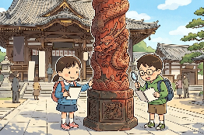
祈求 ‧ ‧


鑄造 ‧ ‧

- 習字題：試依照筆順，並跟隨字樣練習生字。
Practice writing: Try to write the Chinese characters according to the stroke order and the characters shown.
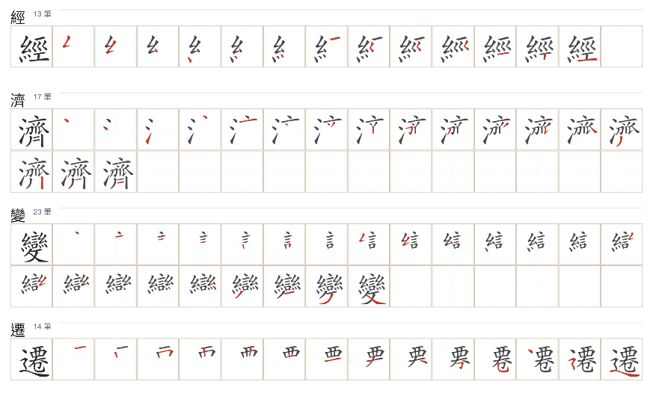
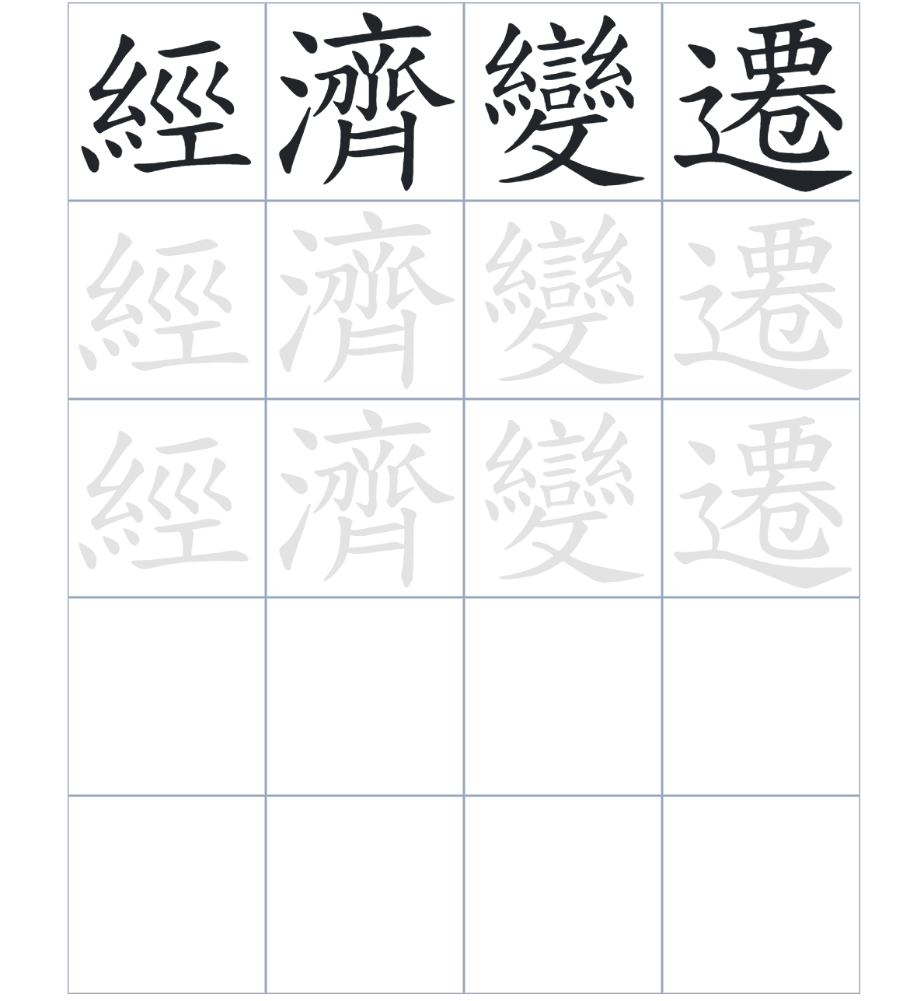

試根據文章內容，回答下列部分：
- 填充題：試在各題留空部分填上正確答案。
Fill in the blanks: Fill in the blanks with the correct answers.

洪聖古廟，見證了鴨脷洲從一個小漁村發展為____________社區的歷程。相傳早期漁民因得到神靈____________，才得以平安捕魚。後來，為了____________對岸建築物帶來的___________，村民在廟前___________了畫有龍紋的高桿。

- 短問答：試以自己的文字，以完整句子回答下列的題目。
Short Questions: Give short answers to the following questions.
問題1.
最初是誰發起興建鴨脷洲洪聖古廟的？
_______________________________________________________________________________________
_______________________________________________________________________________________

問題2.
承上題，他們建廟的動機和祈求是什麼？
_______________________________________________________________________________________
_______________________________________________________________________________________

問題3.
廟前的「高桿」具有什麼特殊的功能？
_______________________________________________________________________________________
_______________________________________________________________________________________
- 選擇題：選取適當的答案，將其英文字母代號填入空格內。
Multiple Choice: Choose the correct answers and put them in the boxes below.

問題1.
根據句意，為括號位置選出適當的詞語。
「（ ）現在的鴨脷洲已經不再單靠捕魚為生，（ ）每年洪聖誕的神功戲和舞獅巡遊依然香火鼎盛。」
A. 雖然……但是 B. 由於……因此
C. 不但……還 D. 因爲……所以 □

- 造句題：嘗試根據提供的句式造句。
Make a sentence: Try to write a sentence by using the provided sentence structure and information.

問題1.
請用「因爲……，所以……」的句式，說明村民豎立高桿的原因。
_______________________________________________________________________________________
_______________________________________________________________________________________

問題2.
請用「不但……，還……」的句式，描述洪聖誕期間豐富的慶祝節目。
_______________________________________________________________________________________
_______________________________________________________________________________________

問題3.
請用「雖然……，但是……」的句式，說明時代的變遷無阻洪聖廟的興盛。
_______________________________________________________________________________________
_______________________________________________________________________________________
- 短文寫作：試寫一段簡短的導遊詞，向遊客介紹「鴨脷洲洪聖古廟」。 （約40字）
Short Writing: Write a tour guide to introduce the “Hung Shing Temple in Ap Lei Chau” to tourists. (Approximately 40 words)
_______________________________________________________________________________________
_______________________________________________________________________________________
_______________________________________________________________________________________
_______________________________________________________________________________________
_______________________________________________________________________________________
_______________________________________________________________________________________

參考答案：

配對題：試將下列吻合的圖像和文字配對起來。
Multiple Choice: Choose the correct answers and put them in the boxes below.
庇護 ‧ ‧

探究 ‧ ‧

祈求 ‧ ‧

鑄造 ‧ ‧

填充題：試在各題留空部分填上正確答案。
Fill in the blanks: Fill in the blanks with the correct answers.

洪聖古廟，見證了鴨脷洲從一個小漁村發展為興盛社區的歷程。相傳早期漁民因得到神靈庇護，才得以平安捕魚。後來，為了擋着對岸建築物帶來的煞氣，村民在廟前豎起了畫有龍紋的高桿。

短問答：試以自己的文字，以完整句子回答下列的題目。
Short Questions: Give short answers to the following questions.
問題1.
最初是誰發起興建鴨脷洲洪聖古廟的？
相傳最初是由順德漁民發起興建洪聖古廟的。_______________________________________________
_______________________________________________________________________________________

問題2.
承上題，他們建廟的動機和祈求是什麼？
他們是為了報答洪聖大王庇護他們順利捕魚的恩德，並祈求未來出海平安。_____________________
_______________________________________________________________________________________

問題3.
廟前的「高桿」具有什麼特殊的功能？
廟前的「高桿」是為了擋住對岸墳場和舊香港仔警署帶來的煞氣。_____________________________
_______________________________________________________________________________________

選擇題：選取適當的答案，將其英文字母代號填入空格內。
Multiple Choice: Choose the correct answers and put them in the boxes below.

問題1.
根據句意，為括號位置選出適當的詞語。
「（ ）現在的鴨脷洲已經不再單靠捕魚為生，（ ）每年洪聖誕的神功戲和舞獅巡遊依然香火鼎盛。」
A. 雖然……但是 B. 由於……因此
C. 不但……還 D. 因爲……所以 A

造句題：嘗試根據提供的句式造句。
Make a sentence: Try to write a sentence by using the provided sentence structure and information.

問題1.
請用「因爲……，所以……」的句式，說明村民豎立高桿的原因。
因為勘輿學家認為香港仔的墳場及警署會破壞洪聖古廟的風水，所以村民在廟前豎立起高桿擋着墳場和警署的煞氣。_______________________________________________________________________

問題2.
請用「不但……，還……」的句式，描述洪聖誕期間豐富的慶祝節目。
每年洪聖誕，古廟不但香火甚為鼎盛，還會上演精彩的神功戲和舞獅巡遊。_____________________
_______________________________________________________________________________________

問題3.
請用「雖然……，但是……」的句式，說明時代的變遷無阻洪聖廟的興盛。
雖然二百多年過去了，周邊環境改變很大，，但是每逢洪聖誕，古廟依然香火鼎盛，十分熱鬧。___
_______________________________________________________________________________________

